*ELECTRONIC LAB PROJECT*

**ELECTRONIC CUBE**

*Juan Carlos Rodríguez Tallón, Gabriel González Rial*

**ÍNDICE**

1. INTRODUCCIÓN Y OBJETIVO 3

2. DISEÑO DE PCB. 4

2.1. Esquemático 4

2.2. Layout 7

3. VERIFICACIÓN DE PCB 8

3.1. Alimentación 5V-3.3V 9

3.2. Conversor USB-UART 9

3.3. Interfaz de programación 9

3.4. Funcionalidades 10

4. RESULTADOS Y CONCLUSIONES. 12

1. INTRODUCCIÓN Y OBJETIVO

El presente proyecto tiene como objetivo la creación de una placa PCB con unas funciones determinadas para la asignatura de Electronic Lab, del Máster en Electrónica Industrial.

Se ha decidido diseñar un sistema para control de domótica. Se ha pensado en el diseño de cubo electrónico, que, en función de su posición y movimientos, conectado a un servidor web permitirá el control de diversos elementos domóticos de manera remota. Este proyecto ha sido influenciado por la creación de la multinacional Xiaomi con su producto Xiaomi AQara.

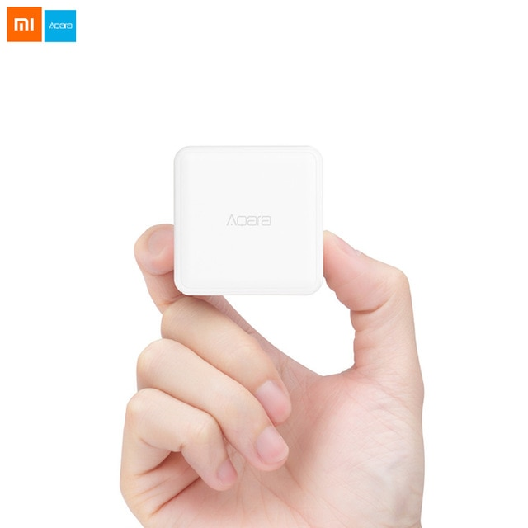

Ilustración 1: Xiaomi AQara

Para conseguir este objetivo se plantean los siguientes requerimientos mínimos para el diseño:

* Detección de posición relativa del cubo y de la rotación sobre cada una de sus caras.
* Funcionamiento inalámbrico vía WIFI.
* Bajo consumo energético y capacidad de funcionar con baterías.
* Facilidad de programación y de testeo de comunicaciones

Para cumplir con las especificaciones comentadas anteriormente, se seleccionan los siguientes componentes clave para el diseño:

* **FT232RL-REEL:** Conversor USB-UART de FTDI. Cuenta con la nueva función de seguridad FTDIChip – ID y modos de interfaz bit-bang asíncrono y síncrono
* **ESP8266-12-E:** Este componente es un SOC integrado, diseñado para funcionar como un sistema integral para gestionar comunicaciones Wi-Fi. Compuesto por un procesador de 32 bits ESP8266X, que cuenta con un stack IP completo, una memoria flash y una antena Wi-Fi. Puede trabajar como host de aplicaciones o descargar el material de Wi-Fi networking de otro procesador. Trabaja a 3.3V y posee una interfaz de programación serie a través de la UART. Este dispositivo esta soportado por una gran comunidad de hobbistas, y posee integración completa con la IDE de Arduino.

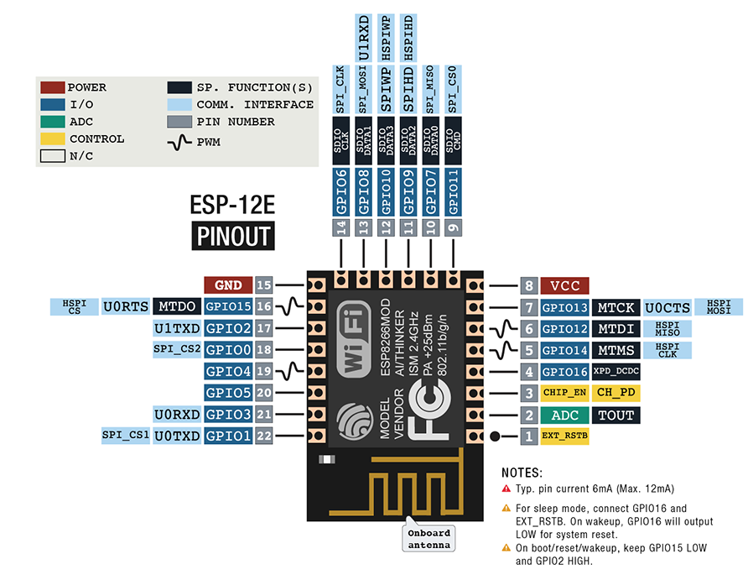

Ilustración 2: Pinout ESO8266-12E

* **MPU-6050:** Acelerómetro y giroscopio de 6 ejes y acelerómetro situado en el mismo dado de silicio, junto a un procesador de movimiento digital (DMP) capaz de procesar algoritmos complejos de 9 ejes. Posee una interfaz I2C para obtener de manera sencilla los valores del movimiento.

Sobre esta selección de componentes se diseñarán los esquemáticos para desarrollar el proyecto.

1. DISEÑO DE PCB.

2.1. Esquemático

El primer paso es la creación de un esquemático. Con este objetivo utilizando Altium como programa de diseño se creaa una librería que engloba todos los componentes con sus respectivas huellas y distribución de pines. Algunos estaban disponibles en el laboratorio o en las librerías propias de Altium, tales como las resistencias y los condensadores. Otras han sido diseñadas y distribuidas por el portal [*www.componentsearchengine.com*](http://www.componentsearchengine.com), especializados en la materia, así como diseños propios para el resto de los componentes. Todos los componentes elegidos tienen una huella de tipo SMD para ahorrar al máximo el tamaño.

El esquemático se divide en tres partes:

* **Conversión UART y Alimentación**: Se utiliza el chip FT232RL-REELpara la conversión de USB-UART tanto para comunicaciones como para la programación. Este chip se alimenta de los 5V del USB y 3.3 V generados por un regulador lineal alimentado desde el propio USB o una entrada externa aisladas utilizando diodos schottky.
  + **NCP1117ST33T3G**: Regulador de tensión para convertir los 5V a 3.3. Trabaja bajo temperaturas de 0 a 125 grados centígrados, y es capaz de funcionar con una intensidad de salida de 1 A, y un voltaje de dropout de 1.3 V.
  + **PMEG3020DEP**: diodos Schottky de dos pines con una Vf máxima de 520mV y una corriente directa de 2 A. Temperatura máxima de 150ºC.
  + **ZX62RD-AB-5P8**: conector micro USB de un único puerto con corriente nominal de 1.8 A, acabados en oro para los contactos y una temperatura de operación de -30 a 85ºC1.
* **ESP8266 y procesamiento:** El diseño está basado en las guías y recomendaciones del grupo arduino-esp8266, para garantizar su funcionamiento con sus bibliotecas y sistemas de compatibilidad entre este chip y la IDE de Arduino. Este esquemático posee los sistemas programación y arranque del ESP8266 y una serie de LEDS y Buzzer como periféricos

|  |  |  |
| --- | --- | --- |
| PIN | Resistencia | Adaptador Serie |
| VCC | - | VCC (3.3V) |
| GND | - | GND |
| TX/GPIO2 | - | RX |
| RX | - | TX |
| GPIO0 | PullUp | DTR |
| RST | PulUp | RTS |
| GPIO15 | PullDown | - |
| CH_PD | PullUp | - |

Tabla 1: Sistema mínimo para programación y arranque de programas

|  |  |  |  |
| --- | --- | --- | --- |
| GPIO15 | GPIO0 | GPIO2 | Modo |
| 0V | 0V | 3.3V | Uart Bootloader |
| 0V | 3.3V | 3.3V | Boot Programa (SPI Flash) |
| 3.3V | 0V | 0V | SDIO |

Tabla 2: Modos de funcionamiento de ESP8266

Para el sistema de programación se utilizan los pines DRT y RTS de la interfaz UART-USB y un par de transistores para gestionar el valor de los pines de arranque durante la programación. Este modo de funcionamiento esta incluido en la IDE de arduino bajo el nombre de “nodeMCU”, y se encarga de modificar de manra secuencia los valores de estos pines para modificar el estado de reset y programacion de la tarjeta.

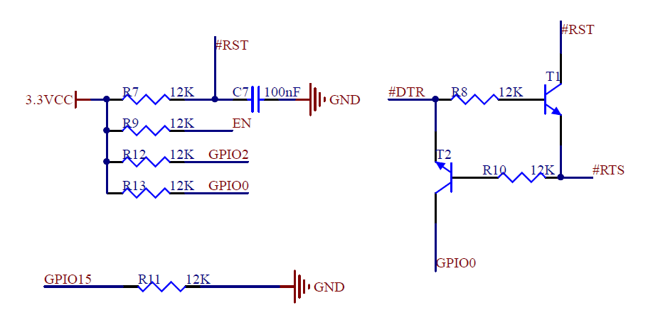

Ilustración 3: Sistema de auto programación y arranque

Adicionalmente se incluye un sistema de programación manual con interruptores táctiles para asertar los estados de RESET y PROGRAMACIÓN.

Una lista de los componentes asociados a este esquemático es:

* + - **FSM2JSMASTR**: botones capaces de funcionar en un rango de temperatura de -35 a 85ºC y una vida mecánica de 100.000 ciclos.
    - **BC846BWT1G**: diseñado para un propósito general en las aplicaciones para amplificadores, este NPN está encapsulado en un paquete SOT-323/SC-70 diseñado para aplicaciones de baja potencia.
* **KM-23ID-F**: Led utilizado como salida de nuestro proyecto, conectados al módulo. Se iluminarán en función de la orden que se le otorgue. Son leds de alta eficiencia.
* **MCABT-408-RC**: Buzzer que trabaja de 1 a 3 V a un rango de temperatura de -20 a 70 ºC. Ofrece un nivel de sonido de 85 dbA a una corriente nominal de 70mA.
  + **MPU6050:** Se realiza el circuito auxiliar al acelerómetro recomendado en la documentación de este, así como una interfaz con un modulo comercial que posee este mismo chip (GY-521), para utilizar como tarjeta de expansión en el caso que no fuera posible soldar o hacer funcionar el acelerómetro.

El esquemático completo se puede encontrar al final de este documento

2.2. Layout

Una vez terminado el esquemático se procede a la colocación de los componentes, junto a su orientación, y al rutado. Se delimita nuestra área de la PCB a unos valores de 5x6 cm, y las huellas de resistencias 0805 y de condensadores 1206 permiten reducir el coste de producción y crear un producto de un tamaño reducido y ergonómico. El rutado se realiza manteniendo áreas con funcionalidades distintas como se puede apreciar en la siguiente figura.

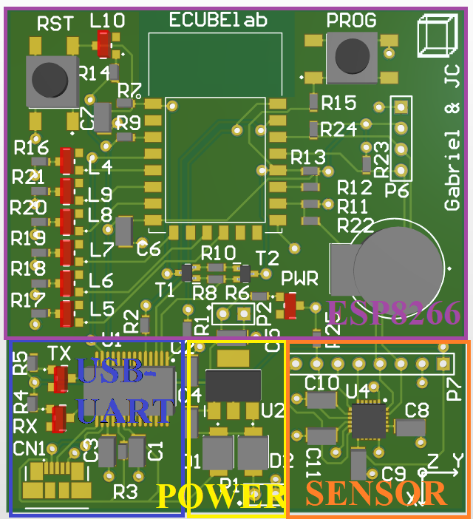

Ilustración 4: Distribución en PCB.

Cabe destacar la eliminación del plano de tierra bajo la antena del módulo ESP8266 para garantizar la correcta emisión y recepción de las señales de radio.

El layout completo se puede encontrar adjuntado al final del documento.

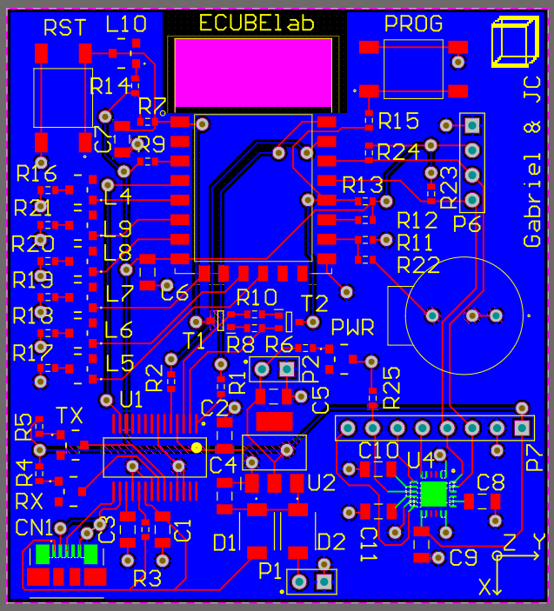

Ilustración 5: Layout de PCB

1. VERIFICACIÓN DE PCB

Una vez finalizado el diseño se procede a la fabricación de la PCB vía AllPCB.com. Y tras la soldadura de todos los componentes se continua con la verificación y testeo de esta.

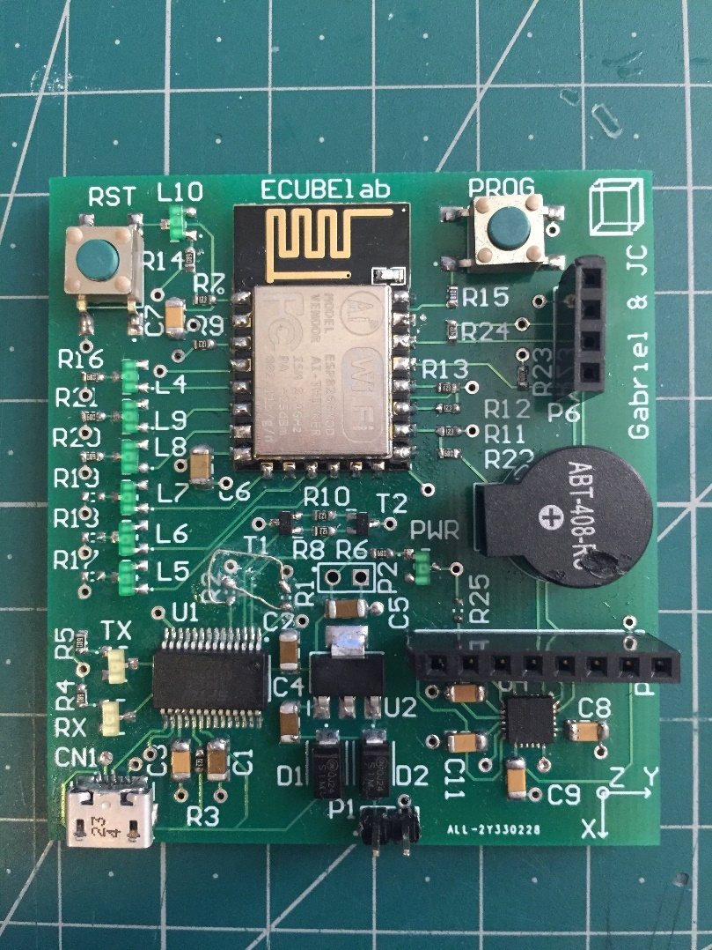

Ilustración 6: PCB Tras soldado

3.1. Alimentación 5V-3.3V

La alimentación del sistema vía 5V o conector externo se ha comprobado gracias a los puntos de test del conector P2 y de el LED de encendido PWR. Todos los chips de la placa reciben correctamente su alimentación a 3.3V.

3.2. Conversor USB-UART

Para testear el funcionamiento del conversor se conecta directamente a través del conector micro-USB a un ordenador y se comprueba la detección de la placa como un puerto COM virtual y como los LEDS asociados a RX funciona correctamente.

3.3. Interfaz de programación

Al intentar programar el módulo ESP8266-12E se detecta que la IDE de Arduino no es capaz de recibir respuestas desde la Flash de programación del módulo. Tras revisar los esquemáticos se comprueba que las señales de la UART RXD y TXD están cruzadas entre el conversor FTDI y el propio chip. Aprovechando las huellas de las resistencias R1 y R2 de protección ante sobretensiones para invertir las señales se soluciona el problema.

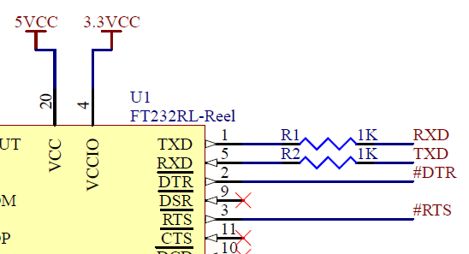

Ilustración 7: Interfaz UART

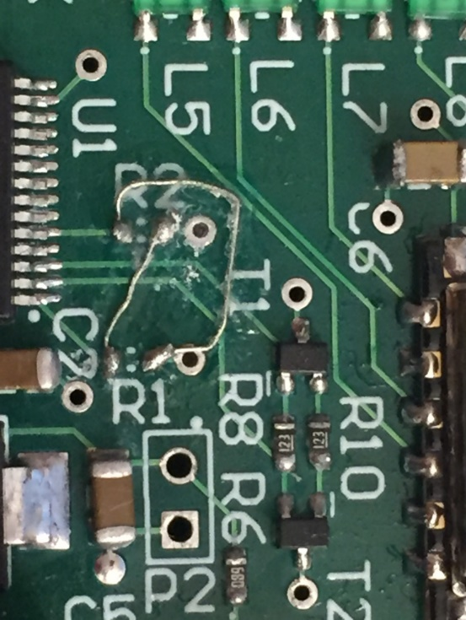

Ilustración 8: Solución al Problema

Tras este arreglo se logra programar sin problemas el ESP8266.

3.4. Funcionalidades

Para comprobar el funcionamiento de los periféricos, y la consecución de las especificaciones planteadas en este proyecto se aplican test unitarios a cada una de las funcionalidades del sistema.

* **Wifi**: Se crea un servidor HTTP sobre el ESP8266 que gestionará peticiones de clientes situados en la misma red para realizar tests para comprobar cada funcionalidad del proyecto a través de una interfaz basada en HTML. Se utilizan las bibliotecas de ESP8266WiFi.

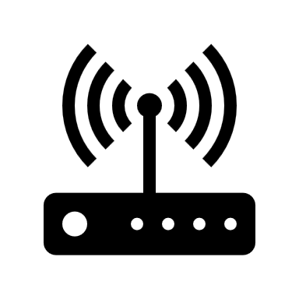

HTTP Server

Port 80



Ilustración 9: Esquema de conexión

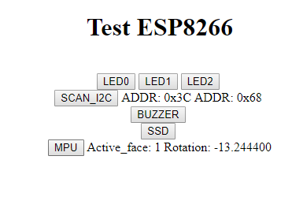

Ilustración 10: interfaz Web del servidor

* **Bus I2C**: Se crea una rutina que detecta todos los dispositivos I2C conectados en el bus y muestra sus direcciones en la interfaz WEB. En la PCB se encuentran conectados siempre a este bus una pantalla OLED de Adafruit y el acelerómetro MPU 6050. Durante los tests no es posible reconocer al MPU en el bus. Tras revisar el esquemático y layout de la placa no se detecta ningún error. Se asume que los chips comprados vendrían rotos de fábrica, o dejaron de funcionar durante la soldadura.

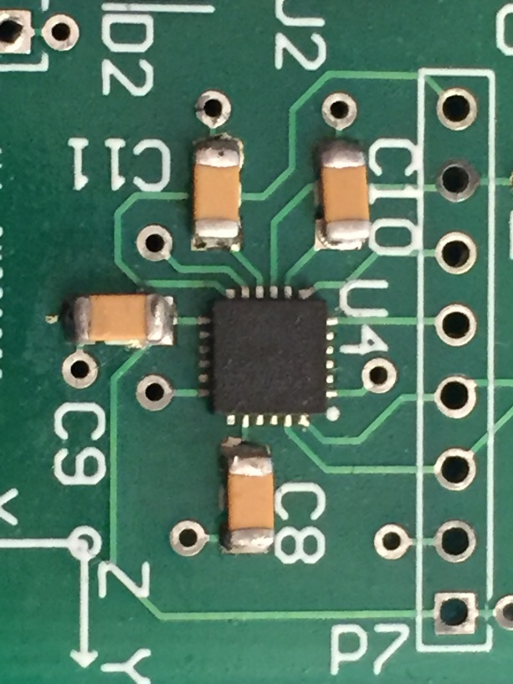

Ilustración 11: MPU soldadura

Se suelda la placa de expansión GY-521 a la interfaz como solución y es detectada correctamente en el bus.

* **Leds de usuario & Buzzer**: Se comprueban las salidas digitales asociadas a los LEDs, y el PWM que utiliza el Buzzer para su vibración y funcionan correctamente.
* **Lecturas de MPU:** Utilizando la interfaz I2C, se obtienen los datos de aceleración y giro de los ejes X, Y, Z. Estos datos se procesan para mostrar en la interfaz WEB la cara sobre la que se apoya el cubo, detectando sobre los 3 ejes el vector de la gravedad. Así mismo se muestra el ángulo girado sobre esa cara integrando los valores del giroscopio en el tiempo.

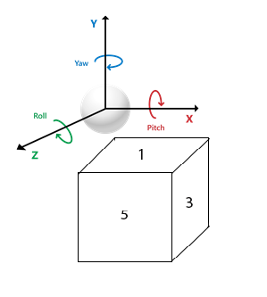

Ilustración 12:Numeración de caras y ángulos.

1. RESULTADOS Y CONCLUSIONES.

El resultado final de este proyecto es una PCB que integra todas las funcionalidades que se planteaban al inicio de este. Todos los errores que han surgido durante el diseño han sido arreglados gracias a la previsión de los potenciales problemas que podrían aparecer vinculados al diseño.

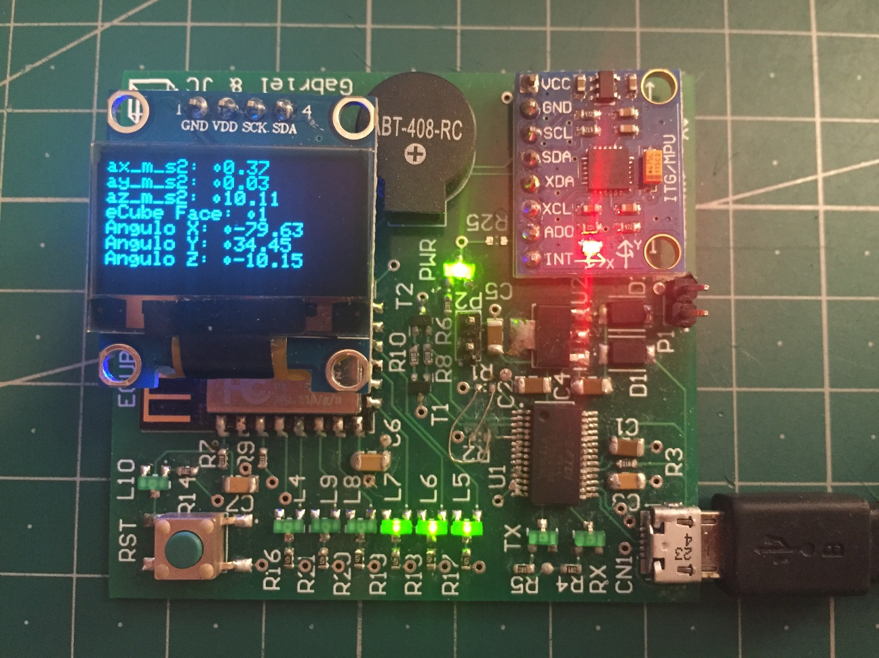

Ilustración 13: Resultado Final de PCB

Para versiones futuras se solucionarán los problemas aparecidos en I2C y UART, y se minimizará el tamaño utilizando ambas caras para posicionar componentes.

Todo el código y proyecto hardware puede encontrarse en el siguiente repositorio de github https://github.com/JCCopyrights/ecube.git.